31.03 Экскурсии по родному краю и любимой станице совершают ученики школы.

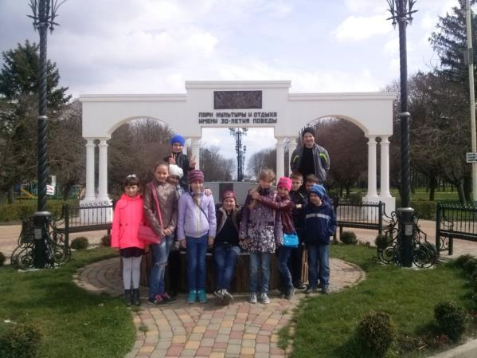

Центральный парк ребята всегда посещают с удовольствием

